**Bài 1.** **(2 điểm)** Thời gian (tính theo phút) làm bài kiểm tra  phút của  em học sinh lớp  được giáo viên theo dõi và ghi lại trong bản sau:

|  |  |  |  |  |  |  |  |  |  |
| --- | --- | --- | --- | --- | --- | --- | --- | --- | --- |
|  |  |  |  |  |  |  |  |  |  |
|  |  |  |  |  |  |  |  |  |  |

a. Dấu hiệu ở đây là gì?

b. Lập bảng tần số .Tính số trung bình cộng.

c. Tìm mốt của dấu hiệu và rút ra nhận xét.

**Bài 2.** **(2 điểm)** Cho hai đa thức:

 

a. Hãy sắp xếp các đa thức,theo lũy thừa giảm dần của biến.

b. Tính .

c. Tìm nghiệm của đa thức 

**Bài 3. (1 điểm)** Cho đơn thức:: 

a. Thu gọn đơn thức 

b. Xác định hệ số và bậc của đơn thức .

|  |  |
| --- | --- |
| **PHÒNG GIÁO DỤC & ĐÀO TẠO**  **QUẬN TÂN PHÚ**  **TRƯỜNG THCS LÊ ANH XUÂN**  **ĐỀ CHÍNH THỨC** | **ĐỀ KIỂM TRA HỌC KÌ II**  **NĂM HỌC: 2019 – 2020**  **MÔN: TOÁN 7**  *Thời gian: 90 phút (không kể thời gian phát đề*) |

**Bài 4. (3,0 điểm)** Cho cân tại ,  nhọn. Vẽ 

a. Chứng minh  từ đó suy ra .

b. Gọi  là trung điểm . Từ  vẽ đường thẳng vuông góc với  cắt  tại . Chứng minh và 

c.  cắt  tại . Chứng minh 

**Bài 5. (1,0 điểm)** Nhân ngày quốc tế phụ nữ , một cửa hàng đã có hình thức giảm giá  cho tất cả các sản phẩm.

a. Chị Lan đã đến cửa hàng trên để mua một đôi giày với giá niêm yết là đồng. Hỏi chị Lan phải trả bao nhiêu tiền ?

b. Cô Hoa cũng mua chiếc túi xách hiệu VASCARA và cô chỉ phải trả  đồng cho chiếc túi. Hỏi giá ban đầu của chiếc túi xách là bao nhiêu ?

**HƯỚNG DẪN GIẢI**

**Bài 1.** **(2 điểm)** Thời gian (tính theo phút) làm bài kiểm tra  phút của  em học sinh lớp  được giáo viên theo dõi và ghi lại trong bản sau:

|  |  |  |  |  |  |  |  |  |  |
| --- | --- | --- | --- | --- | --- | --- | --- | --- | --- |
|  |  |  |  |  |  |  |  |  |  |
|  |  |  |  |  |  |  |  |  |  |

a. Dấu hiệu ở đây là gì?

b. Lập bảng tần số .Tính số trung bình cộng.

c. Tìm mốt của dấu hiệu và rút ra nhận xét.

**Lời giải**

a. Dấu hiệu ở đây là thời gian ( phút) làm bài kiểm tra  phút của  em học sinh lớp 

b. Bảng tần số :

|  |  |  |  |  |  |  |
| --- | --- | --- | --- | --- | --- | --- |
| Giá trị (x) |  |  |  |  |  |  |
| Tần số (n) |  |  |  |  |  |  |



c. Mốt của dấu hiệu .

Nhận xét : học sinh đều hoàn thành trưóc thời gian quy đinh, phần lớn học sinh làm bài trong  phút.

**Bài 2.** **(2 điểm** Cho hai đa thức:

 

a. Hãy sắp xếp các đa thức,theo lũy thừa giảm dần của biến.

b. Tính .

c. Tìm nghiệm của đa thức 

**Lời giải**

a. Sắp xếp các đa thức,theo lũy thừa giảm dần của biến.

 

b. .

c. Nghiệm của đa thức là giá trị  sao cho 

**Bài 3. (1 điểm)** Cho đơn thức:: 

a. Thu gọn đơn thức 

b. Xác định hệ số và bậc của đơn thức .

**Lời giải**

a. 

b. Hệ số của đơn thức là ;bậc của đơn thức  là .

**Bài 4. (3,0 điểm)** Cho cân tại ,  nhọn. Vẽ 

a. Chứng minh  từ đó suy ra .

b. Gọi  là trung điểm . Từ  vẽ đường thẳng vuông góc với  cắt  tại . Chứng minh và 

c.  cắt  tại . Chứng minh 

**Hướng dẫn giải**



a. Xét  và  có





Vậy (2 cạnh tương ứng)

b. Xét  và  có :



 là cạnh chung

Vậy  (2 góc tương ứng)

Mà ( cân tại A) 

Vậy  (2 góc đồng vị bằng nhau)

c. Xét  vuông tại H, ta có :  và 

Từ  và  ta suy ra được : 

Vậy  cân tại . Mà  nên là trung tuyến của .

Xét  có  là giao điểm của hai trung tuyến và là trọng tâm của .

Xét , theo bất đẳng thức tam giác ta có : mà 



**Bài 5. (1,0 điểm)** Nhân ngày quốc tế phụ nữ , một cửa hàng đã có hình thức giảm giá  cho tất cả các sản phẩm.

a. Chị Lan đã đến cửa hàng trên để mua một đôi giày với giá niêm yết là đồng. Hỏi chị Lan phải trả bao nhiêu tiền ?

b. Cô Hoa cũng mua chiếc túi xách hiệu VASCARA và cô chỉ phải trả  đồng cho chiếc túi. Hỏi giá ban đầu của chiếc túi xách là bao nhiêu ?

**Hướng dẫn giải**

a. Số tiền chị Lan phải trả là : đồng

b. Giá ban đầu của chiếc túi xách là :



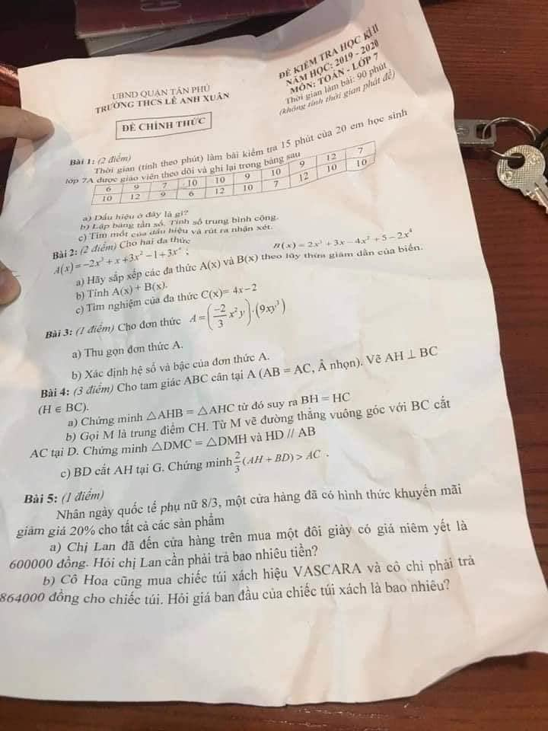

**http://vnteach.com – Website tài liệu dành cho giáo viên và học sinh Việt Nam**